林诗淳SA25008196_Homework3（Rmarkdown修改）
llllsc
2026-04-05

任务一：针对ade4包内置的doubs数据集中的env，写一段代码，用管道“|>”、select()、filter()、rename()、arrange()等操作，选取 dfs, alt, oxy 列，重命名 dfs 为 distance、oxy为 oxygen。另外，保留alt大于 200米行，按 alt 降序排列，新增一列oxygen_category，根据oxygen_category是否大于90，分为high和low类别，并计算每个类别的平均alt和平均PH，得到如下形式的结果。
oxygen_category | mean_alt | mean_pH
High
Low

# 加载 ade4和dplyr
library(ade4)
library(dplyr)
# 加载ade4里边的 doubs 数据集
data(doubs)
# 提取doubs数据集中的env数据框并赋值给result
result <- doubs$env |>
# 选择需要的列：dfs（距离）、alt（海拔）、oxy（溶氧量）、pH（酸碱度）
select(dfs, alt, oxy, pH) |>
# 对所选择的列进行重命名：dfs -> distance, oxy -> oxygen
rename(distance = dfs, oxygen = oxy) |>
# 筛选alt＞200米的行
filter(alt > 200) |>
# 将alt按海拔降序排列
arrange(desc(alt)) |>
# 新增一列，根据oxy是否大于90而对每一行数据进行区分标记："High"or"Low"
mutate(oxy_group = ifelse(oxygen > 90, "High", "Low")) |>
# 将上述数据按High和Low两种类型进行分组
group_by(oxy_group) |>
# 计算每组的平均alt和平均pH
summarise(mean_alt = mean(alt, na.rm = TRUE),
mean_pH = mean(pH, na.rm = TRUE))
# 查看结果
print(result)
## # A tibble: 2 × 3
## oxy_group mean_alt mean_pH
## <chr> <dbl> <dbl>
## 1 High 561. 80.6
## 2 Low 421. 80.1
##若不使用管道符则复杂难懂，如下
library(ade4)
library(dplyr)
result <- summarise(
group_by(
mutate(
arrange(
filter(
rename(
select(doubs$env, dfs, alt, oxy, pH),
distance = dfs, oxygen = oxy
),
alt > 200
),
desc(alt)
),
oxygen_category = ifelse(oxygen > 90, "High", "Low")
),
oxygen_category
),
mean_alt = mean(alt, na.rm = TRUE),
mean_pH = mean(pH, na.rm = TRUE)
)
print(result)
## # A tibble: 2 × 3
## oxygen_category mean_alt mean_pH
## <chr> <dbl> <dbl>
## 1 High 561. 80.6
## 2 Low 421. 80.1

任务二：根据doubs数据集中的env，完成如下填空，实现可视化。
# 利用ggplot2包，绘制x=alt与y=oxy之间的散点图
#ggplot(data=doubs$env) +
#geom_point(mapping=aes(alt, oxy))
#在上述散点图中，将数据dfs距离调整颜色
#ggplot(data=doubs$env ) +
#geom_point(mapping=aes(alt, oxy, color = dfs))
# 加载ade4和ggplot2
library(ade4)
library(ggplot2)
# 利用ggplot2包，绘制x=alt与y=oxy之间的散点图
ggplot(data = doubs$env) +
geom_point(mapping = aes(x=alt, y=oxy))
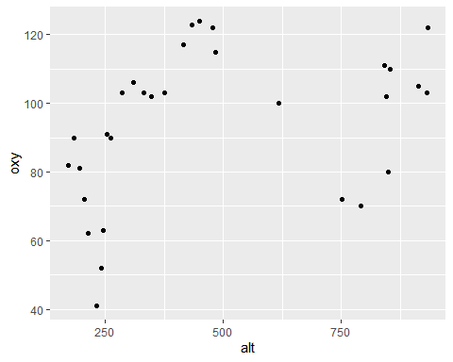
# 在上述散点图中，将数据dfs距离调整颜色
ggplot(data = doubs$env ) +
geom_point(mapping = aes(alt,oxy,color=dfs))
